Лабораторная работа №3
  - Моделирование стохастических процессов
Эспиноса Василита Кристина Микаела
Содержание

Список иллюстраций

Список таблиц

Цель работы
Провести моделирование системы массового обслуживания (СМО).

Задание
- Реализовать модель M|M|1;
- Посчитать загрузку системы и вероятность потери пакетов;
- Построить график изменения размера очереди.

Выполнение лабораторной работы
M|M|1 — однолинейная СМО с накопителем бесконечной ёмкости. Поступающий поток заявок — пуассоновский с интенсивностью ( ). Времена обслуживания заявок — независимые в совокупности случайные величины, распределённые по экспоненциальному закону с параметром ( ).
Перейдём к реализации системы. Зададим параметры: ( = 30 ), ( = 33 ), размер очереди — 100000, длительность моделирования — 100000. Определим узлы сети и соединим их симплексным каналом с пропускной способностью 100 Кб/с, задержкой 0 мс и очередью типа DropTail, установив ограничение на её размер. В качестве источника трафика выберем UDP-агент, приёмником будет Null-агент. Также настроим мониторинг очереди. Процедура finish будет отвечать за закрытие файлов трассировки, а процедура sendpack — за генерацию пакетов по экспоненциальному распределению. В данном сценарии дополнительно рассчитываются коэффициент загрузки системы и вероятность потери пакетов.
Разработаем сценирий, реализующий модель согласно описанию в Xgraph график изменения TCP-окна, график изменения длины очереди и средней длины очереди.
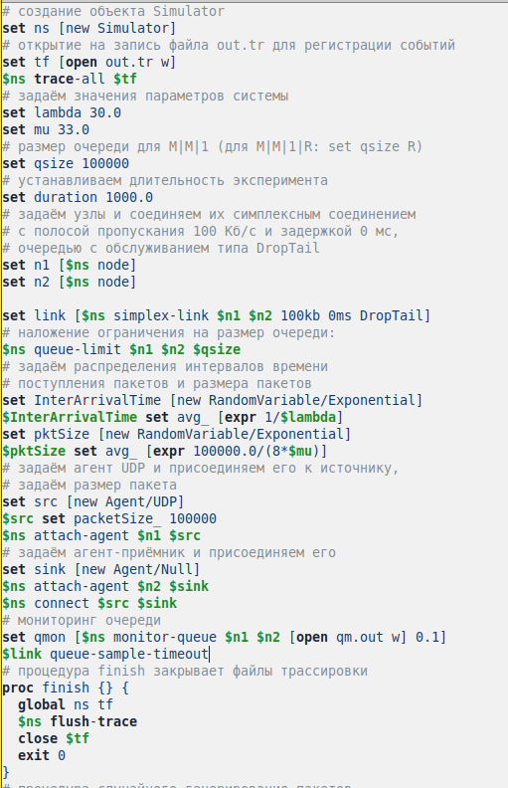
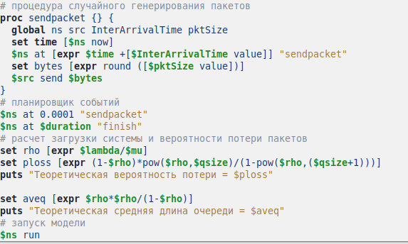
Запустив эту программу, получим значения загрузки системы и вероятности потери пакетов (рис. [-@fig:003]).
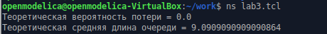
В каталоге проекта создадим отдельный файл, например graph_plot, с помощью команды touch graph_plot. Затем откроем его для редактирования и добавим код, следуя синтаксису GNUplot (см. рисунок [-@fig:004]).
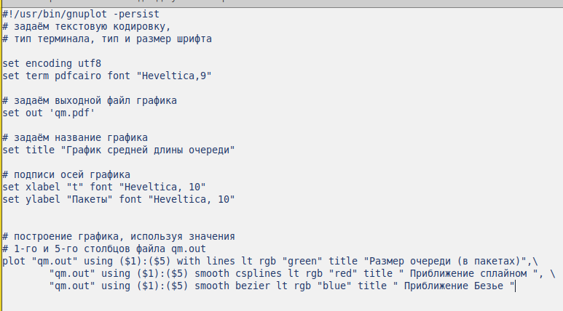
Сделаем файл исполняемым. После компиляции проекта запустим скрипт из файла graph_plot (см. рисунок [-@fig:005]), который создаст изображение qm.png с результатами моделирования (см. рисунок [-@fig:006]).
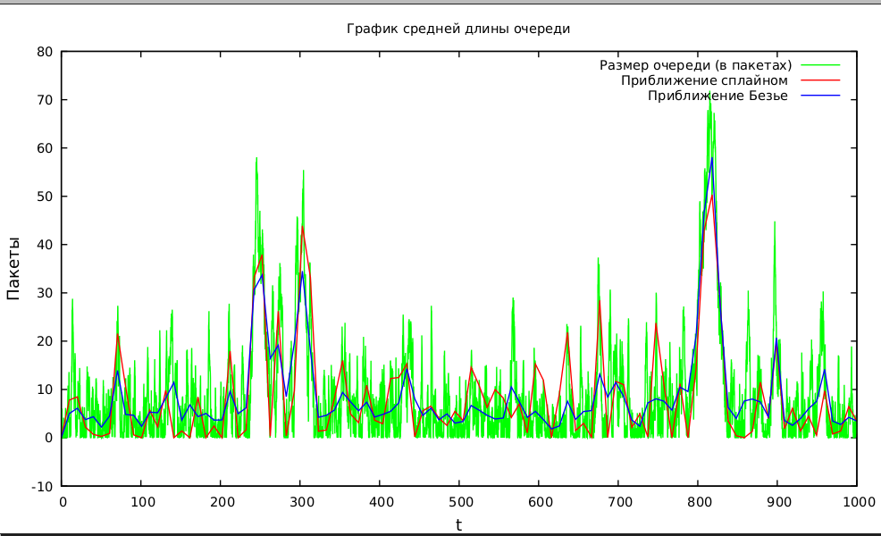

Выводы
В процессе выполнения данной лабораторной работы я провела моделирование системы массового обслуживания (СМО).

Список литературы

